晚霞实验

实验内容
在实验室中再现夕阳及晴空的景象，用鲜艳的色彩来演示由微粒子形成的光的散射。

所需材料
幻灯机或OHP，透明塑料管，（长1m，内径31mm，外径35mm）及2000ml量筒，乳胶或瓷砖石蜡。
乳胶被用作涂料，黏合剂，地板石蜡等方面，其中多数含有粒子径很小的丙稀粒子。丙稀乳胶不像牛奶那样会腐败，可长期稳定存在。在原液状态下由于光的多次散射而呈现白色。用水稀释后由于光线的单一散射而呈现青色，并因为可透过光线而略显黄色。另外，瓷砖石蜡也是丙稀乳胶的理想替代品。实际上，瓷砖石蜡中含有丙稀乳胶，对青色光的散射性略逊于丙稀乳胶，而对橙色光的透过性与其相比并不逊色。石蜡在学校中就能找到，所以做这个实验是很容易的。

实验方法
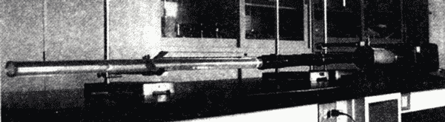
如照片所示，将幻灯机、为使光呈平行细光束射入而制作的黑色纸筒（长80cm，直径45mm，两端开口直径20mm，材料为打印机的MASTER纸芯与黑色呢绒纸）以及装有乳胶与水混合物的透明塑料管的中心固定在同一直线上，使幻灯机的白色光射入透明塑料管中。由于微粒子的作用，造成光的散射（瑞利散射），如图，可观察到发散光会发生按照离光源渐远的依次顺序依次为蓝-绿-黄-橙色的颜色变化。这时，透过混合物的光会呈现出橙色（晚霞的颜色），而离光源近的散射光则会呈现青色（晴空的颜色）。
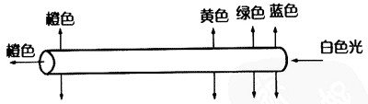
1．用钻头在透明塑料管的侧面开两个小孔（一个作为抽气孔），将里面用水洗净并晾干。
2．将切割成圆形的塑料板接在塑料管的两端，（粘合剂要使用塑料专用的粘合剂）。
3．用注射器向塑料管中注射乳胶与水的混合液（1l水中加入十滴乳胶（约0.3ml），用透明胶带纸封住小孔。

说明
1．将牛奶与绿茶同时透过NO.5C过滤纸后（滤液中只含有直径1μm以上的微粒），使白色光透过这些滤液，会发现前者的散射光比较鲜艳。也就是说，直径1μm以上的微粒会对产生鲜艳的散射光起阻碍作用（粒子直径远大于光的波长时，会发生弹性散射，散射光整体呈现发白的颜色）。因此，为了得到颜色鲜艳的散射光，加入少量乳胶的水是最合适的。因为它可以透过橙色光并可使鲜艳的色光散射。另外，要产生晚霞，瑞利散射的微粒子直径必须在可视光线的波长0.4～0.7μm的1/10以下。在实际的晚霞中，空气中的氢气分子和氧气分子等使光散射。
2．关于光的散射这种实验的方法，过去一般是在水槽或大塑料瓶中装满混有少量牛奶的水或稀肥皂水，并以滑动投影机的白光照射，透过的光略带红色，散射光略带青色。以此来演示光的散射。但是，由于这种方法会发生多次散射而使光的整体发白。与此相比，在1m长的透明塑料管中注入含有微粒的水，使白光沿着中心轴的方向入射，由于光束的直径和管子内径等原因，不容易发生多次反射，也就可以防止散射光整体发白的现象了。但是，滑动投影机的光从塑料管的端面入射，在观察透过的橙色光时要注意从断面入射的强光是否会对观察效果产生影响。

延伸
1．通过分别射入青色光和红色光，来演示青色光的波长较短、光线强易发散，红色光的波长较长，光线不太散乱的特点。在进行此实验后，再对有关红外线照片的原理及汽车照片做一些说明，这样有助于学生的理解。
另外，为了得到红色和青色的单色光，可使用FUJIFILM（富士胶片）的BPB60、BPB45作为过滤器。
2．大家都知道，在观察与阳光成直角方向的晴空时，如果转动面前的偏振板，即可使光线变亮或变暗。在这个实验中，如果将塑料管转为直角方向，在眼前转动偏振板，也会有明暗变化。但透过的光不是偏振光。
3．如果将OHP上的小孔用黑色呢绒纸糊住，在上面放上注入混有石蜡的水的量筒。同样可进行实验。

